
实验一部2019-2020学年度第二学期高三第二次“战疫”线上教学综合测试
文科综合能力测试
注意：本试卷分第Ⅰ卷（选择题）和第Ⅱ卷（非选择题）两部分，满分300分，考试时间150分钟。请将正确答案填写在答题卡中。
第Ⅰ卷（选择题 共140分）
本卷共35个小题，每小题4分，共140分。在每小题给出的四个选项中，只有一项是符合题目要求的。
我国巴丹吉林沙漠地区年降水量在40-109mm之间，年蒸发量超过1000mm，沙漠东南部有众多起伏较大的沙山；车日格勒湖位于沙漠东南部，常年积水，湖岸东侧湖相沉积物最高处比现代湖面高出约9m。下图表示6月1日和8月9日车日格勒湖表层水温与该沙漠气温日变化。据此完成1-3题。
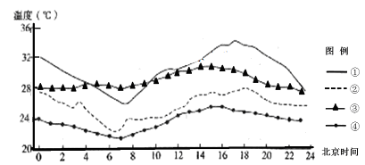
1．表示8月9日车日格勒湖表层水温日变化的是
A．① B．② C．③ D．④
2．车日格勒湖区陆风最强约出现在
A．6月1日0时前后 B．8月9日7时前后
C．6月1日12时前后 D．8月9日17时前后
3．与湖相沉积物堆积时期相比，目前的车日格勒湖
A．面积大 B．蒸发弱 C．湖水深 D．盐度高
历史上，阿巴拉契亚山脉的阻隔使美国东部沿海与内陆之间缺乏可靠的交通运输方式。除“驮道”，即驮运货物的马队所经之路外，大宗商品则需经密西西比河顺流南下直抵新奥尔良市，然后经海路绕过佛罗里达半岛转运至东部沿海地区。1825年伊利运河的修通让东海岸到中西部的运输变得更快，而且耗费降到了十分之一，因此，许多以前只在东海岸才有的商品，可以被运送到曾经很荒凉的中西部。据此完成4-5题。
4.历史上，美国中西部地区运往东部地区的大宗商品主要是
A. 粮食和矿石 B. 木材和食盐 C.服装鞋帽 D.海鲜鱼类
5.伊利运河的修通对区域发展的意义不包括
A.改变了东海岸各港口的经济腹地 B. 缩小了美国南北方发展差异
C.促进了东部与中西部文化交流 D. 改善了纽约市饮用水条件
森林白天可以吸收CO2，放出O2，在不受其他条件的影响下，林区的CO2浓度（PPM）具有如下图的明显日变化。读某高纬地区森林CO2浓度日变化图，完成6-7题。
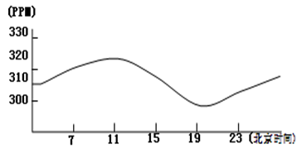
6．当地CO₂浓度最低时的地方时是
A．日出前后 B．12:00 C．14:00 D．日落前后
7．该地的经度可能是
A．15°E B．75°E C．75°W D．150°W
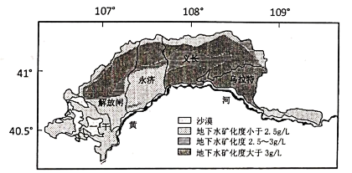
内蒙古河套灌区位于干旱、半干旱地区，灌溉用水主要来自黄河。近年随着引黄水量的减少，部分灌区实施“井渠结合”灌溉方式，即打井抽取地下水补充灌溉。同时，每年定期引黄河水集中浇灌耕地，淋盐排盐，并为来年春季储水保墒。据此完成8-9题。
8．“井渠结合”灌溉主要为了
A．降低地下水矿化度 B．提高地下水位
C．提高水资源利用率 D．提高农田单产
9．每年定期集中浇灌耕地的时间应在
A．1—2月 B．5—6月 C．7—8月 D．10—11月
在蒙古语里，阿尔泰山意为“金山”，历来以富金藏宝而闻名，有着丰富的黄金、铁矿、稀有金属及玉石；而这里的另一种“宝藏”——奇景迭出的花岗岩地貌，还不为很多人所知。其中最著名的就是吉木乃“神石城”，一片造型奇异、规模宏大的花岗岩地貌景观区（如下图）。读图回答10-11题。
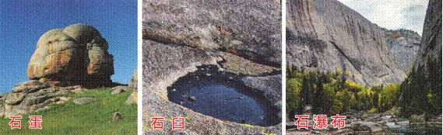
10. 有关该地的叙述正确的是
A．阿尔泰山富金藏宝与该地多花岗岩有关
B．该处先后经历地壳上升—岩浆喷发—风化剥蚀
C．该地喀斯特地貌发育，遍布石臼和石穴
D．“像丰满圆润的肥羊”的石蛋，主要是化学风化形成
11. 该地额尔齐斯河峡谷长约30公里，峡谷两岸绝壁对峙、石峰兀立。在绝壁上有时还会看到犹如凝固的瀑布一样的竖直沟槽，俨然有“石瀑布”奔流而下。有关“石瀑布”的主要成因说法正确的是
A. 风力侵蚀、冰川刨蚀 B. 冰川刨蚀、重力崩塌
C. 流水冲刷、冰水冻融 D. 化学溶蚀、风力侵蚀
12.近期央行表示将推出法定数字货币，它可脱离银行账户实现价值转移，保持现钞的属性及其主要特征，满足人们对便携和匿名的需求，还可以建设开放支付环境，切实提升跨境支付效率。材料表明，央行研发的数字货币
①适应数字金融时代变革要求，大大降低跨境支付风险
②建立在国家信用之上，与“虚拟货币”有着本质区别
③是基于互联网新技术，有利于人民币的流通及国际化
④可降低对银行账户的依赖程度，淡化其流通手段职能
A.①② B.①④ C.②③ D.③④
13.2019年7月以来，蛋鸡进入歇伏期，产蛋率下降，同时蛋品加工企业季节性消费高峰提前，鸡蛋价格同比上涨11.4%，将增强蛋鸡养殖户的补栏意愿，蛋鸡产能有望恢复正常水平。不考虑其他因素，下列能正确反映这种传导效应的是
S’
P
Q
S
D
D’
P
Q
S
S’
D
D’
P
Q
S
P
Q
S
S’

① ② ③ ④
A.①→③ B.①→④ C.②→③ D.②→④
14.佛山某村以樟木山无花果园为依托，发展规模化经营，提高土地利用效益，形成种植、采摘、加工一条龙的产业链条，不仅吸引了众多游客，还带动家庭农场、餐饮、民宿等业务，为乡村振兴开辟了新路径。材料表明
①发展规模化经营是加快推进农业农村现代化的有效途径
②城乡融合发展可以增强农村吸引力，释放农村发展潜力
③打造休闲农业旅游基地得益于新型职业农民队伍的成长
④推动传统农业转型升级是实施乡村振兴战略的题中之义
A.①③ B.①④ C.②③ D.②④
15.2019年8月18日，《中共中央国务院关于支持深圳建设中国特色社会主义先行示范区的意见》正式发布。高质量发展高地、法治城市示范、城市文明典范、民生幸福标杆、可持续发展先锋是深圳在新时期的五大战略定位。下列举措与五大战略定位要求相符的是
①增强源头性创新平台投资建设，聚焦人工智能研究
②明令禁止房地产买卖交易，依法打击恶意投机炒作
③加强粤港澳数字创意产业合作，构建文化产业体系
④坚决淘汰旧产能，健全绿色低碳循环发展经济体系
A.①③ B.①④ C.②③ D.②④
16.2019年9月，济南市正式印发《济南市文明养犬社会化管理实施方案》，对不文明养狗行为由警方治理为主转向公权力部门对社区赋权赋能，强化社区自治，同时对屡教不改现象由公安机关按照有关规定依法严惩。该方案的实施
①推动自治、法治、德治相结合，可提升社会治理水平
②赋予了社区依法行使社会管理和公共服务等相关职能
③将改进对政府的监督方式，增强政府公信力和执行力
④强化公民主人翁意识，引导公民参与社会的公共管理
A.①③ B.①④ C.②③ D.②④
17.2019年10月1日，《中华人民共和国行政复议法》实施20周年。为进一步推动行政复议法及其实施条例的贯彻实施，深圳市司法局行政复议处从繁简分流、复议听证、集体讨论、复议专递、文书公开等方面积极探索创新，打造行政复议制度的“深圳标准”。打造“深圳标准”有利于
①提高深圳司法效率，创建长期稳定的法治环境
②提升工作透明度，保障公民的参与权和表决权
③防止权力的缺失和滥用，维护社会的公平正义
④提高依法行政水平，建设人民满意的法治政府
A.①② B.①③ C.②④ D.③④
18.协商民主是党领导人民有效治理国家的重要制度设计，党的十九大提出“发挥社会主义协商民主重要作用，众人的事情由众人商量”。协商民主同选举民主相互补充，其渠道主要有政党协商、人大协商、政协协商、基层协商等。对此，以下说法正确的是
①政党协商为推动我国协商民主发展提供了科学的政治保障
②人民政协是社会主义协商民主的重要渠道和专门协商机构
③基层协商能够保障我国人民享有直接管理国家事务的权利
④协商民主是我国社会主义民主政治的特有形式和独特优势
A.①② B.①③ C.②④ D.③④
19. “中国农民丰收节”是第一个在国家层面专门为农民设立的节日。“中国农民丰收节”庆祝活动集乡村旅游、农品展销、民俗表演、美食品鉴等众多特色活动于一体，使农民充分感受丰收喜悦，也让游客尽情体验各地农耕文化。材料中的庆祝活动
①表明了农村经济是农耕文化发展的基础
②体现中国农民拥有相似的文化价值情怀
③集中展示了民族文化和农民的伟大创造
④可用于见证一方水土养育一方农耕文化
A.①② B.①③ C.②④ D.③④
20.有一种精神叫女排不言败，有一种自豪叫祖国在心中！2019年9月29日，中国女排姑娘以11连胜的傲人战绩卫冕本届世界杯冠军！从上世纪80年代至今，“女排精神”不仅始终激励着她们勇攀高峰，也使她们成为新时代奋斗的旗帜和标杆，鼓舞着人们在各自的岗位上奋勇争先。弘扬女排精神
①必须赋予其时代内涵，才能更好构筑起中国精神、中国价值、中国力量
②代表了亿万中华儿女的深情告白，标志着中华民族伟大复兴迈入新征程
③深化了群众性的精神文明创建活动，是新时代巩固共同理想的社会基础
④是传承中华民族伟大创造精神、奋斗精神、团结精神、梦想精神的体现
A.①② B.①④ C.②③ D.③④
21.中美两国科研人员最终找到一种检测糖尿病并发症的新方法。该方法只需几滴血，即可发现糖尿病人是否出现心脏病、动脉粥样硬化和肾衰竭等危及生命的并发症。实践证明，新检测方法克服了传统检测方法的诸多弊端，比传统检测方法快速准确得多。据此可知
①科研人员对检测糖尿病并发症的认识受具体实践水平限制
②快速精准检测糖尿病并发症的需要推动着科研认识的发展
③糖尿病与心脏病等并发症间的联系是稳定的本质的必然的
④新检测方法处在科研实验与糖尿病人客观病情的交汇点上
A.①② B.①④ C.②③ D.③④
22.被称为“中国夏威夷”的海南岛将试验区建设作为突破口，在生态文明改革上率先垂范，探寻生态产品价值实现机制，打造可复制、可推广的海南模式，不断探索新经验、新路径、新模式。从哲学上看，材料要求我们
①善于抓住主要矛盾，并把它当作认识海南模式的基础
②改革生态文明，使经济基础适合上层建筑状况的需要
③把海南模式作为指导全国生态文明建设的普遍性经验
④对事物每一种既成形式都要从它的暂时性方面去理解
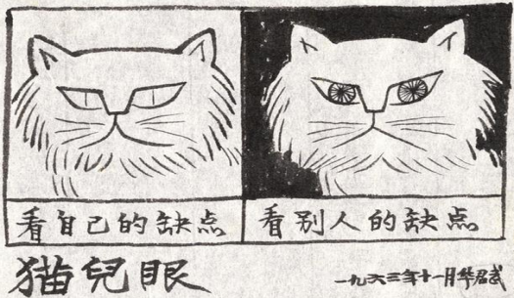
A.①② B. ①④ C. ②③ D.③④
23.漫画《猫儿眼》告诉我们
A.实践活动的多样性决定了事物联系具有多样性
B.矛盾双方在一定条件下向各自相反的方向转化
C.价值观受立场、观点等条件限制，具有主观性
D.价值判断是价值选择的基础，具有主体差异性
24．有学者认为，甲骨卜辞的记载反映了早期人类身处的社会历史状况和思维特征。这种自然崇拜反映的自然与人的关系以及人对社会的认识，影响了中华民族几千年的天人思想的发端与雏形。甲骨卜辞
A．反映了我国早期社会的真实状况 B．促进了自然与人的和谐
C．影响了秦汉以后政治文明的走向 D．推动了中华文化的成长
25．以下为不同史籍关于汉代察举制的历史叙述。据此能够被认定的是
《汉书·武帝纪》 | 元光元年冬十一月，初令郡国举孝廉各一人
《后汉书·左雄列传》 | 雄又上言：“……请自今孝廉年不满四十，不得察举……”帝从之
《三国志·魏书·武帝纪》 | 太祖（曹操）少机警，有权数，而任侠放荡，不治行业……年二十，举孝廉为郎
A．孝廉成为两汉时期选官的唯一标准
B．增加选官的限制以保障贵族政治的稳定
C．两汉到魏晋时期察举制度不断完善
D．东汉末年选官实践与制度设计出现背离
26．科举时代，士子科考被录取后，称监考官员为宗师，自称学生。宋太祖规定考生在礼部考试录取后参加殿试，由皇帝亲自确定他们最终录取的名次。于是殿试制度成为固定制度，被录取的进士成为“天子门生”这种做法
A．保证了科举录取的公平公正 B．标志殿试制度的正式出现
C．防止官员扩充势力威助统治 D．束缚思想以维护专制统治
27．《明史·杨巍传》记载：“明制，六部分莅天下事，内阁不得侵。至严嵩，始阴挠部权，迨张居正时，部权尽归内阁，逡巡请事如属吏，祖制由此变。”这一变化表明明代内阁
A．上升为法定的中枢机构 B．控制了国家决策大权
C．对皇权构成了极大威胁 D．客观上强化了君主权力
28．据统计，1860 年前清朝洋纱占土布用纱量的比重不足1%，1894年增至23.4%；1860年洋布占全国棉布比重为3.2%，1890年国内开始有少量机织布的生产，1894年洋布和国产机织布占全国棉布的14.2%。这一变化反映了
A．自然经济在缓慢地瓦解 B．列强在华通商口岸投资设厂的影响
C．中国棉花种植面积下降 D．洋纱洋布排挤土纱土布的进程一致
29．据统计，从武昌起义爆发到1913年底，全国各地新成立的社团近700个，这些社团绝大多数是私法社团，而且种类很多，如，联谊类79个，实业类72个，公益类53个，学术类52个，教育类28个，慈善类20个等。更为重要的是，在这些社团中，政治类312个，占总数的45.7%。当时社团大量涌现的主要原因是
A．南京临时政府的成立 B．民众的民主意识逐渐觉醒
C．《中华民国约法》颁布 D．民主共和观念被民众接受
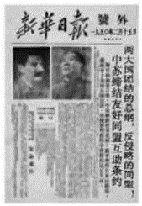
30．“号外”是报刊为迅速及时地向读者报道发生的重大新闻和特殊事件而临时编印的报纸特刊，具有鲜明的及时性。下面是1950年2月15日《新华日报》所编印的号外。据此“号外”可知，当时中国外交
A．明确了与英美等国家的对抗 B．开始确立了“一边倒”政策
C．冲破了西方国家的外交孤立 D．旨在保证抗美援朝战争胜利
31．下表是根据国家统计局的相关调查数据制成。 表中数据的变化说明我国( )
年份 | 实行指令性工业品产值占工业总产值的比率 | 由国家管理价格的商品占商品总价值的比率
1987年 | 95.7% | 97.2%
1998年 | 6.1% | 8.3%
A．城市工业结构日趋平衡合理 B．所有制形式日益多元化
C．国有企业向现代化企业转型 D．经济体制改革取得突破
32．罗马共和国时期，大法官被授予自行决定诉讼程式的权力，可以根据实际需要和“公平”“正义”对《十二铜表法》及其他法律进行解释、补充和纠正。这一现象表明
A．法律的创制具有随意性 B．贵族仍享有较大的政治特权
C．平民与法官矛盾尖锐化 D．罗马法形成过程具有开放性
33．新航路开辟后，美洲的烟叶、玉米和马铃薯等作物由西班牙人帶回欧洲，传遍世界；水稻、甘蔗、葡萄等植物，马、牛、驴等动物，以及先进的生产方式，则随着欧洲移民一起进入美洲。这说明
A．殖民活动促进了人类文明的交流 B．世界市场已经基本形成
C．新航路开辟带来经济繁荣 D．农作物种植不受地域影响
34．1954-1960 年间，苏联全国的粮产量增长了50%以上，到60年代初，呈现下降趋势，到1964年，苏联不得不从国外进口粮食。 这说明赫鲁晓夫改革
A．没有根本改变农业落后状况 B．调动了劳动者的生产积极性
C．农轻重各产业发展不平衡 D．改变了苏联原有经济结构
35．有学者指出：如果WTO是全球贸易的1.0版本，那么TPP（跨太平洋伙伴关系协定）则无疑是全球贸易的2.0版本。经过近70年的关税减免，基本上发达国家的平均关税都很低了，只有2%左右，发展中国家的关税水平也已降到9%左右，可供减免的空间其实不大。此言论旨在说明
A．经济全球化应向纵深发展 B．欧洲关税同盟基本上已经实现
C．南北贫富差距在逐步缩小 D．国际政治经济新秩序逐步建立

第Ⅱ卷（非选择题 共160分）
包括必考题和选考题两部分。第36～42题为必考题，每个试题考生都必须做答。第43～46题为选考题，考生根据要求做答。
36. 阅读图文材料，完成相关问题。(24分)
华为技术有限公司是全球领先的ICT(信息与通信)基础设施和智能终端生产商，1987年创立于深圳。 华为早期采用“农村包围城市”的销售策略，业务从农村扩展到城市，从发展中国家延伸至发达国家。经过30多年发展，华为从代理产品起家到自主研发产品，员工从最初6人到目前全球共18万人，其中科研人员占比超过 40%, 科学家达数千人。
华为业务遍及170多个国家和地区，产业链供应商超过2 000家，其中核心供应商92家(如图所示)。华为在美国、瑞典、德国等国家建立了14个研究学院，36个研发中心，45个培训中心，37个技术支持中心，支撑全球的制造和服务体系。2017年华为专利授权共74 307件，其中90%以上为自主发明专利，完成了从跟跑者到领跑者的转变。
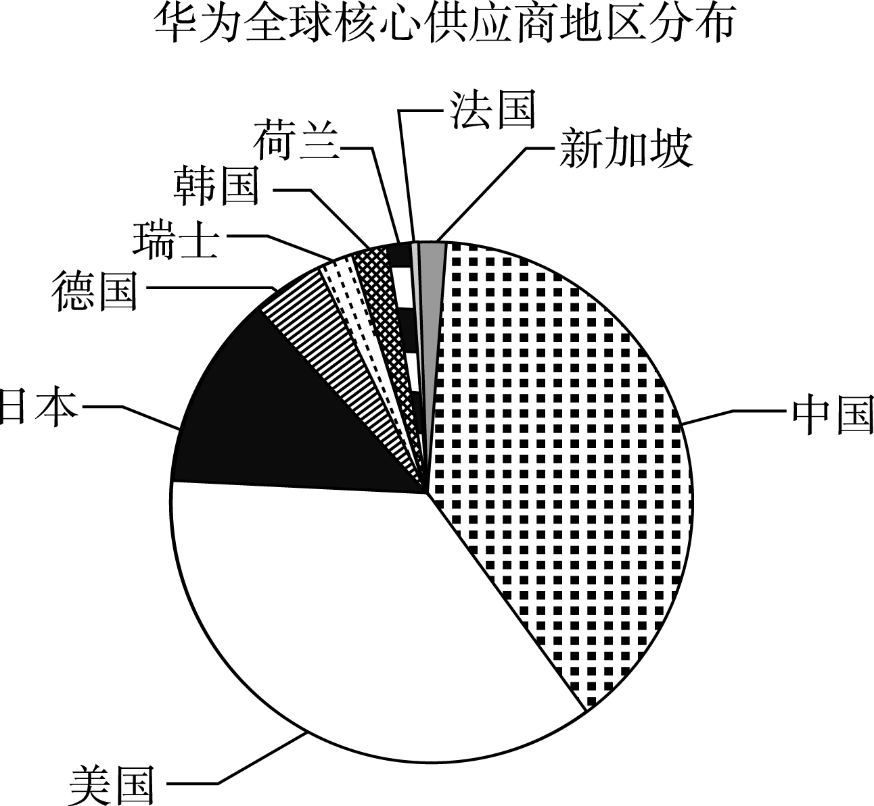
(1)说明华为发展初期选择“农村包围城市”的原因。（6分）
(2)分析华为产业链供应商遍布全球的原因。（6分）
(3)指出研究学院、研发中心全球化布局对华为成为ICT领先企业的作用。（6分）
(4)简述华为为我国企业走向全球化带来的经验启示。（6分）

37.阅读材料，完成下列要求。 （22分）
钻石是高温、高压条件下形成的一种单质晶体。A国被称为“钻石之国”，约有1/3的人口从事钻石采集，采集区主要分布在河流下游的河滩地带，河流汛期之后往往是钻石采集的高峰。钻石的出口为该国带来了财富，而这个国家却是世界上最贫困的国家之一。
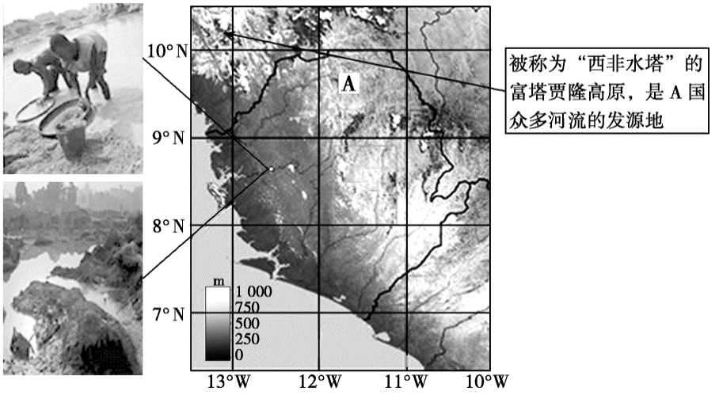
（1）每年5～10月为A国的雨季，降水丰富，说明此时降水形成的条件。（6分）
（2）写出钻石形成的主要地质作用，并分析该国钻石采集区主要分布在河流下游的自然原因。（8分）
（3）非洲人说“上帝在赐给一个地方丰富资源的同时也附带上了一个咒语”，它将诅咒这个地方的人得不到好运，这就是“资源魔咒”。请从人地关系的角度阐释该国钻石开采带来的“资源魔咒”。（8分）

38.（14分）阅读材料，完成下列要求。
材料一 2018年我国积极引领经济发展新常态，推动经济高质量发展。
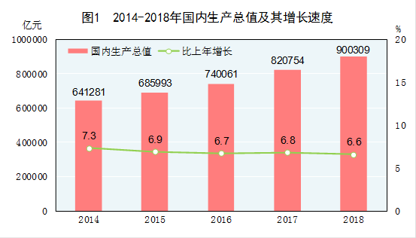

表1：2018年规模以上工业生产主要数据
项目 | 规模以上工业 | 分类
项目 | 规模以上工业 | 战略性新兴产业 | 高技术制造业 | 装备制造业
同比增长（%） | 6.2% | 8.9% | 11.7% | 8.1%

材料二 长江三角洲地区面对经济发展新常态，主动打破制度藩篱，在高质量发展道路上砥砺前行。上海推行政务服务“一网通办”、江苏打造“不见面审批”、浙江承诺群众办事“最多跑一次”、安徽先后推出“证照分离”等改革极大地优化了政务服务。2019长三角G60科创走廊联席会议上，九城市审议并通过的《长三角G60科创走廊贯彻落实<长江三角洲区域一体化发展规划纲要>实施意见》明确指出，要推动公共资源交易平台互联互通，探索建立跨区域产业转移、产业园区合作开发的责任分担的制度机制。
- 简要说明材料一包含的经济信息。（5分）
- 结合材料二并运用经济生活知识，分析经济高质量发展中长三角地区在优化营商环境方面的积极探索。（9分）

39.（12分）阅读材料，完成下列要求。
十九届四中全会审议通过了《中共中央关于坚持和完善中国特色社会主义制度、推进国家治理体系和治理能力现代化若干重大问题的决定》。
在坚持和完善共建共治共享的社会治理制度方面，《决定》指出要坚持和发展新时代“枫桥经验”，畅通和规范群众诉求表达、利益协调、权益保障通道，完善社会矛盾纠纷多元预防调处化解制度及综合机制，努力将矛盾化解在基层。
实践证明，坚持和发展新时代“枫桥经验”必须把握政治方向、保持政治定力，推动基层党的建设与基层治理有机衔接，坚持以多种形式和渠道创新社会治理的制度机制和载体，着力构建共建共治共享的社会治理格局，不断推动基层社会治理现代化。
结合材料并运用政治生活知识，说明在推动基层社会治理现代化中，应如何坚持和发展新时代的“枫桥经验”。（12分）

40.（26分）阅读材料，完成下列要求。
2019年国庆期间，歌曲《我和我的祖国》以快闪的形式唱响了祖国的大江南北。
“我和我的祖国，一刻也不能分割，无论我走到哪里，都留下一首赞歌……”2019年歌曲《我和我的祖国》好评如潮，各类媒体竞相转播，极大地激发了人们的爱国情怀。央视新闻策划团队和中国爱乐乐团对《我和我的祖国》进行了重新编曲，将高亢激昂的传统版本变为温暖人心的纯交响乐版本，曲声厚重、丰富、打动人心。一场场由学生、军旅模范、残疾人、快递小哥等各界群众参与的大规模“快闪”，在公园、广场、车站、机场等公共场所深情呈现。不论在哪里，每当这首优美的乐曲响起，各族人民都会共情共鸣，跟着乐声一起吟唱，唱出对祖国的热爱与祝福。
国家勋章和国家荣誉称号获得者始终坚守爱国心、心怀报国志，用一生的实践诠释了“我和我的祖国”血肉相联。2019年9月29日上午，中华人民共和国国家勋章和国家荣誉称号颁授仪式在北京人民大会堂金色大厅隆重举行。习近平向国家勋章和国家荣誉称号获得者颁授勋章奖章并发表重要讲话。习近平强调，崇尚英雄才会产生英雄，争做英雄才能英雄辈出。英雄模范们用行动再次证明，伟大出自平凡，平凡造就伟大。只要有坚定的理想信念、不懈的奋斗精神，积极向上，脚踏实地把每件平凡的事做好，一切平凡的人都可以获得不平凡的人生，一切平凡的工作都可以创造不平凡的成就。
（1）结合材料并运用文化生活知识，分析歌曲《我和我的祖国》为什么能够唱响祖国的大江南北。（10分）
（2）结合材料并运用唯物辩证法的发展观，谈谈你对“伟大出自平凡，平凡造就伟大”的认识。（12分）
（3）新时代青年当向英雄模范学习，请你结合实际提出两条建议。（4分）

41．（25分）东西方“人民”、“公民”一词的词义经历了古今演变。反映了人类政治文明的变迁。阅读材料，回答问题。
材料一 先秦时期的“人”与“民”是两个对立的阶级。甲骨文的“7”（人）像人垂手侧面站立形，表示一个懂得鞠躬、谦逊，有修养的人；甲骨文的“呷”（民），像被用一刃刺瞎眼睛（或低眉顺目）的人，“盲其一目以为奴征”（或在人面前恭顺），即“民”为奴隶，被认为是蒙昧无知、不曾开化，没有道德可言的群氓。
周秦以来“民”渐渐演变成了一个与“君主、群臣百官”相对应的字。“民”因其无知，就需要政府进行调教、驯服，教化。古代将管辖一方的官员称为放牧者，“民”就如同牛羊是官员们的放牧对象。19世纪末20世纪初，西方“人民主权”理论，对中国产生较大影响。“人民”已经不再是懵懂、糊涂、任人支配的代名词，而是拥有权力、发表意见、参与政务的新主体。孙中山认为“专制国以君主为主体，人民皆其奴隶，共和国以人民为主体…国中之百官，上而总统，下而巡差，皆人民之公仆也。
——摘编自万齐洲、冯天瑜《“人民”词义的变迁》
材料二 希腊城邦（polis）是政治（politics）的词根，公民（politest）形成于城邦的政治生活中，即“属于城邦的人”，不包括妇女、侨民及奴隶，“凡有权参加议事和审判职能的人，我们就可以说他是那一城邦的公民”。人是城邦权利的主体，城邦属于全体公民所有。古希腊、罗马最初都是只有贵族才有公民权，平民经过斗争，公民范围扩大，不再局限于出生而可由授予获得（卡拉卡拉敕令）。文艺复兴、宗教改革激发了欧洲城市市民平等意识的觉醒，市民逐渐演变为近代西方的公民。近代西方公民的选举权、参政权也是随着社会的发展，逐渐扩展其范围的。
——摘编自《西方“公民”概念演变的历史考察》、《论述西方当代的选举制度》
- 根据材料一、二并结合所学知识，概述中国先秦至晚清时期“人民”的含义的变化和西方自古以来公民政治发展变化的趋势。（15分）

（2）根据材料一、二并结合所学知识，简析中国“人、民”的含义变化及西方公民政治发展的原因。（10分）

42．（12分）阅读材料，完成下列要求。
材料 20世纪80年代以来的经济全球化以金融资本的全球扩张为主导，其进程具有双重性。一方面，它促进着社会生产力的巨大发展；另一方面，它服从资本追求高额剩余价值的目的，使剥削、贫富差距等资本主义社会基本矛盾的弊端在全球蔓延。跨国资本的全球流动造成整个社会的分裂状态，形成长期失业和贫困人口，民众因此而发起反全球化运动。由此看，经济全球化的负面作用，源于资本追逐剩余价值的本性，源于资本主义私有制下的分配不公，导致社会两极分化，人民不能公平地分享经济全球化的利益。2008年国际金融危机以来，资本主义大国经济复苏乏力、陷入长期停滞状况，资本主义社会基本矛盾等更加严重，促使保护主义更加严重，民众的反抗运动持续深化。同时，资本主义大国的逆全球化突破了经济行为，发展成为政党、国家和政府的行为，实施一系列逆转经济全球化的措施，排斥外来民族。各种反全球化、去全球化、逆全球化充斥西方，成为西方国家政治主流。
——摘编自栾文莲《对当前西方国家反全球化与逆全球化的分析评判》
评析材料中的观点（任意一点或整体），得出结论。（要求：结论不能重复材料中观点，持论有据，论证充分，表述清晰。）

地理选做题：（10分）(43—44题)请考生从所给出的2道题中任选一题作答，多选按第一题计分。并用2B铅笔在答题卡上把所选题目的对应题号涂黑。注意所做题目必须与所涂题目一致，在答题卡选答区域指定位置答题。

43．[选考 3：旅游地理]（10 分）
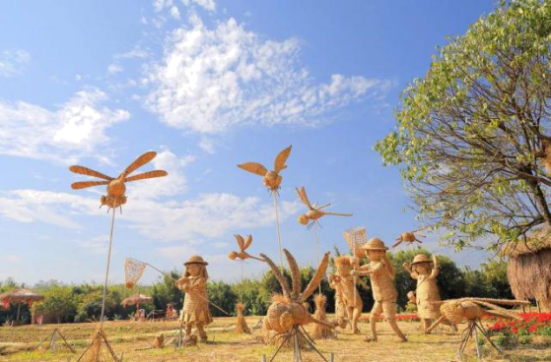
第三届广州西塘稻草艺术节于2018年11月3—18日在从化区鳌头镇举行。稻草节期间，游客可以观赏田园花海和稻草艺术作品（如下左图所示），还可以参与田间采摘、草帽绘画、稻田音乐会、美食品尝和农产品集市等一系列精彩活动。

分析稻草节选择在11月举行的有利条件，并指出其旅游价值。

44．[选考 6：环境保护]（10 分）
拉市海是云南省第一个以“湿地”命名的自然保护区，这里水草肥美，湖色优美，被誉为“生命的摇篮”。近年来，随着旅游业的发展，短短几年内，不大的区域内马场数量增加到58家，马匹数量达4500匹，给当地自然环境带来了极大的破坏。
（1）列举马场发展给当地带来的环境问题。（4分）
（2）从规范马场发展的角度，简述保护当地环境应采取的措施。（6分）

历史选做题，15分。请考生在45、46两道历史题中任选一题做答，如果多做，则按所做的第一题计分，做答时用2B铅笔在答题卡上把所选题目的题号涂黑。

45．（15分）[历史——选修1：历史上重大改革回眸]
材料 在王位觊觎者相互争执，从而使君主制复辟终成南柯一梦之际，教会更是被保守派誉为旧制度的最后堡垒。既然如此，在新的政体下，教育大权难道还能再由教会控制吗？答案无疑是否定的。于是，身为教育部长的费里从1879年开始对教育实行改革。
法国在1881—1882年通过法律规定：7至13岁的儿童必须接受世俗化义务教育；小学完全免费，有关费用由地方和国家通过税收承担。……为了坚定青少年的共和信念，加强其爱国主义情感，费里政府还决定对中小学生进行公民义务教育，而宗教教育只能在校外进行。在推行教育改革的过程中，费里还努力加强师范教育，提高师资水平，规定只有获得考试合格证书的人，才有资格执掌教鞭。与此同时，他还大幅度增加教育经费，使教师的工资待遇、社会地位都有了显著提高。
——改编自吕一民《法国通史》
（1）根据材料并结合所学知识，概括法国教育改革的原因。（6分）
（2）根据材料并结合所学知识，概括法国教育改革的特点并分析其积极作用。（9分）

46．（15分）[历史——选修3:20世纪的战争与和平]
材料 1921年11月至1922年2月，在美国倡导下，美、英、日、中等九国召开了华盛顿会议。中国代表提出了解决中国问题的主张:尊重中国领土完整和政治独立，收回山东主权，废除“二十一条”，赞同美国“门户开放”政策等。美、英两国不满日本在中国的过度扩张，支持中国的主张。经中日在会外单独谈判，签订了《解决山东悬案条约》，中国收回山东主权，但保留了日本在山东的部分经济利益，日本被迫放弃“二十一条”中的部分条款。192年2月，与会九个国家签订了《九国公约》。公约一方面宣称尊重中国的领土完整和主权独立，另一方面却宣称继续坚持美国对中国的“门户开放”和“机会均等”政策，拒绝中国提出的取消治外法权、归还租借地、关税自治等合理要求。
——选编自《世界近现代史精要》
（1）根据材料并结合所学知识，概括华盛顿会议的主要成果。（8分）
（2）根据材料并结合所学知识，简析华盛顿会议上美英有条件支持中国的原因。（7分）

47．（15分）[历史——选修4：中外历史人物评说]
材料 斌椿（1804—1871年），字有松，满族，科举入仕。1866年初，总税务司赫德准备回国，建议总理衙门派同文馆学生随他到英国观光，清政府决定派出斌棒率四人组成非正式考察团赴外旅游考察外国风情，打开与西方各国的外交“隔膜”。当时，出国被认为是不体面的苦差，斌椿时年六十有三，亲友同声劝阻：“人云风涛险，恐君不堪此”，“或云虎狼秦，待人以刀姐”，但他生性好游，乐求新知，以“天公欲试书生胆，万里平波作坑坎”的豪气与决心，欣然受命。按照总理衙门的要求，斌椿将游历见闻遂一记载，编成《乘槎笔记》。他以“据事直陈，不少增饰”的客观态度，描绘了一幅中国人前所未见的欧洲图景。斌椿一行在不到四个月的游历中，所见所闻，虽非欧洲全貌，却是真真切切的事实，使国人眼界大开。 ——摘编自张良俊《论斌棒的欧洲之行》
（1）根据材料并结合所学知识，分析斌椿赴欧考察的原因。（9分）
（2）根据材料并结合所学知识，概括斌椿的历史功绩。（6分）
文综答案
3.10地理答案

1．C 2．B 3．D 4. A 5.B 6.D 7.B 8. C 9. D 10.A 11.C
1．水的比热容大于与沙石，因此湖泊水温的日变化幅度小于沙漠气温的变化幅度；图中四条曲线中③④曲线的变化幅度较小，①②曲线的变化幅度大，因此③④曲线应为水温日变化曲线。6、7、8为北半球夏季，水面比热容大，升温慢，因此8月份温度应高于6月，故C正确、D错误。
2．根据热力环流原理，形成陆风时陆面气温应低于水面；依据上一小题分析可知，①②分别代表8月份、6月份气温日变化曲线，③④分别代表8月份、6月份水温日变化曲线。读图可知8月9日7时前后陆面气温低于水面，而6月1日0时前后、6月1日12时、8月9日17时前后陆面气温高于水面，故B正确，A、C、D错误。
3．湖相沉积应是在湖泊环境中因沉积而成，因此材料“湖岸东侧湖相沉积物最高处比现代湖面高出约9m”说明当前湖水水位下降。湖水水位下降会导致湖面萎缩，湖水变浅，故A、C错误。巴丹吉林沙漠深居大陆内部，该地年降水量少、年蒸发量大，且蒸发量远大于降水量，因此湖面的萎缩主要是由于蒸发量大所致；当湖水蒸发后，水中所含的盐分在湖泊中累积，导致湖水盐度升高，故B错误、D正确。
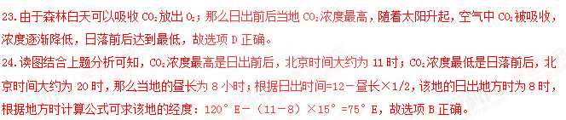
【8题】由材料可知，发展“井渠结合”灌溉方式，是打井抽取地下水补充灌溉，弥补黄河水减少对农作物生长的不利影响，是为了充分利用地下水，提高了对水资源的综合利用率，C对；“井渠结合”灌溉方式对于地下水的矿化度没有影响，A错误；地下水位提高会导致盐碱化加剧，B错误；提高农田单产应该从加大科技投入，加强管理，减少病虫害等方面入手，D错误。故选C。
【9题】土壤盐碱化具有夏季淋盐，春秋返盐，冬季盐分稳定，定期从黄河水集中灌溉，起到淋盐作用，且为来年春季储水保墒，所以浇灌耕地的时间应为秋季，故选D。
10．A从材料信息中可以知道，阿尔泰山区域有花岗岩地貌，而花岗岩则是岩浆岩中的侵入岩，它的形是岩浆侵入地壳内部经冷凝而成，然后经再经地壳抬升而出露地表，各种稀有金属及贵重金属等也由岩浆携带而出，所以阿尔泰山富金藏宝与该地多花岗岩有关，是因两者均和岩浆有关，A对；根据刚才分析可知，该处应先后经历岩浆喷发侵入地层—再经地壳上升—后风化剥蚀花岗岩裸露，B不对；该地多花岗岩，所以应是花岗岩地貌发育，C项；“像丰满圆润的肥羊”的石蛋，石层是经外力风化作用，岩石层层剥离而形成，所以石蛋主要是经物理风化作用形成，D错。故本题选A。
11．C从图片及文字中可知，凝固的瀑布一样沟槽是竖直的，当地又处在额尔齐斯河峡谷，而风力作用一般应是水平或倾斜状态，该种竖直状态应该是与当地的降水而形成的坡面流水日渐侵蚀而成，A、D错；从图上看出，山体并没有形成角锋之类棱角较分明的状态，冰斗及U型谷等典型的冰川地貌在此处并没有出现，再者该地处在阿尔泰山山麓前，石瀑布的相对高差也不大，该地区无冰川分布，所以也不是冰川作用形成，B错；该地属温带大陆性气候，昼夜温差大，在冬季冰水冻融作用明显，夏季温度高冰雪融水较多，以流水冲刷为主，所以这种景观的形成应以流水冲刷、冰水冻融作用为主，C正确。
36. (1)初期产品技术水平较低、品牌影响力小；农村和发展中国家通信和信息产业基础较落后，相关产品普及率低；所以，华为初期采用依靠低成本优势、扩大市场占有率的“农村包围城市”发展路径。（6分）
(2)根据各国优势，选择最佳零部件供应商，有利于保证产品质量；根据华为产品消费市场需要，选择本土当地企业，有利于合作与双赢；通过全球供应商价格比较，选择合理的价格，有利于降低生产成本。（6分）
(3)吸收、利用和发挥各国在通信领域基础理论研究的特色和优势，有利于合理利用全球人才资源；研发中心本土化，有利于针对和解决各国自身通讯的技术难题，发明、创造通信领域中的各种专利；全球化布局有利于科学和技术研究的全球协作、共享资源；全球化布局有利于加快产学研一体化进程，推进通信领域技术更新和发展。（6分）
(4)实施品牌国际化战略，形成产学研全球化思维和布局；科学技术、创新、发明专利是核心竞争力；本地化有利于各国合作与双赢，共享发展成果。（6分）
37. （1）5-10月，随气压带风带北移，该国受赤道低气压带控制；此时盛行来自海洋的西南季风，水汽充足；地势西高东低，地形抬升，形成迎风坡；受几内亚湾暖流影响。
（2）内力作用 (岩浆活动，岩浆冷却、凝固。) 位于河流上游含有钻石的岩石，被风化（侵蚀）破碎；钻石被流水搬运到下游地带；比重大的钻石沉积下来，被埋在沙砾中。
（3）钻石的筛洗会导致水质下降，造成水资源短缺问题；钻石开采改变河岸生态系统，导致湿地破坏；钻石开采的高收益导致战乱频繁；由于对钻石资源的过度依赖，其他产业发展趋缓。
43.有利条件：水稻丰收后，稻草充足；农闲季节，便于组织活动；秋高气爽，适宜郊游。（每点2分，共4分）
旅游价值：美学（观赏）价值；体验（农耕文化）价值；民俗文化价值；经济价值。（每点2分，答出共6分）
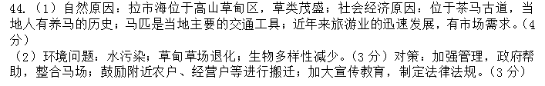

历史参考答案
24 | 25 | 26 | 27 | 28 | 29 | 30 | 31 | 32 | 33 | 34 | 35
D | D | C | D | A | B | C | D | D | A | A | A
解析：
24.由材料可知，甲骨卜辞的记载影响了中华民族几千年的天人思想的发端与雏形。重点强调的是甲骨卜辞对后世思想的影响。因而选D。
25. 材料中强调了察举制最初的限制到东汉末年被打破。不是自身的完善因而选D。
26.天子门生是加强君主对人才的控制，避免科举人才与有关官员的拉帮结派。因而选C。
27.明朝内阁始终是内侍机构，不能控制国家决策大权，其权力扩大反映了专制集权大的发展。因而选D。
28.材料中变化反映出中国近代耕织分离，这是小农经济瓦解的表现，因而选A。
29.从材料中1913年底这一时间判断，只能选B。
30.从材料中文字“中苏缔结友好同盟”判断新中国有了外交伙伴，因而冲破西方国家外交孤立。选B。
31.材料中反映的是改革开放以来中国经济管理及手段的变化，不是所有权，国有企业的变化，因而选D。
32. 罗马共和国时期，大法官被授予自行决定诉讼程式的权力，可以根据实际需要和“公平”“正义”对《十二铜表法》及其他法律进行解释、补充和纠正。看出，罗马法形成具有灵活性，务实性，不用非得按照僵化不变的固定法律条文，可以适当补充，纠正。因而选D。
33. 新航路开辟后，美洲的烟叶、玉米和马铃薯等作物由西班牙人帶回欧洲，传遍世界；水稻、甘蔗、葡萄等植物，马、牛、驴等动物，以及先进的生产方式，则随着欧洲移民一起进入美洲。材料显然谈新航路开辟后伴随着殖民扩张，物种交流，因而选A.
34. 1954-1960 年间，苏联全国的粮产量增长了50%以上，到60年代初，呈现下降趋势，到1964年，苏联不得不从国外进口粮食。这显示赫鲁晓夫时期农业改革成效不好，因而选A.
35. 有学者指出：如果WTO是全球贸易的1.0版本，那么TPP（跨太平洋伙伴关系协定）则无疑是全球贸易的2.0版本。经过近70年的关税减免，基本上发达国家的平均关税都很低了，只有2%左右，发展中国家的关税水平也已降到9%左右，可供减免的空间其实不大。材料重在说明新时代的全球化又有新发展。因而选A.
41．（1）变化：先秦时期，人、民是两个对立阶级，即文明的贵族与不开化的群氓；春秋战国以后，官民相对，民是被官教化、驯服、管理的对象 ；近代社会，主张人民是国家的主体、国家权力的拥有者，百官是人民公仆。
趋势：拥有政治权力的公民范围不断扩大；由贵族到平民；本城邦到外邦；有产者到无产者；男性到女性。（15分）
（2）原因：中国：社会经济变革，中央集权的官僚政治取代先秦贵族政治；西方工业文明冲击、先进国人传播启蒙思想，社会剧变
西方：古希腊、罗马平民、近代欧美人民争取政治权利的斗争；对外扩张；工商业经济发展；政府适应社会变化的改革。（10分）
42．示例：观点：西方国家反全球化不断扩展和深化。
评析：20世纪80年代后，全球化加速发展。与此同时，反全球化也在扩展、深化，由经济领城扩展到政治领城，由民众民间行为上升到国家政府的政治行为。然而，反全球化的根源不在全球化本身，而在于国内分配不公，在于资本主义社会的基本矛盾。全球化发展是不可逆转的大趋势，反全球化是违背历史发展趋势的，终究是阻挡不了全球化的。
结论：在全球化过程中，各国应注意促进社会公平，使各阶层普遍从全球化中获益。
45．（1）1875年法国确立了民主共和制；天主教势力强大，教会控制思想和教育；培育爱国精神的需要；防止君主派复辟帝制。
（2）教育受法律保护；教育内容义务、免费、世俗化；重视师范教育；有利于打击天主教会势力；有利于推动法国教育世俗化；有利于维护民主共和体制；有利于形成尊师重教的社会氛围
46．（1）成果：中国收回山东主权；取消“二十一条”部分条款；日本在中国扩张的势头受到一定程度的限制；中国的领土完整和主权独立得到保证等。
（2）原因：限制日本在中国扩张势力，以免威胁美英在华利益；有条件支持中国政府，确保其统治稳定，有利于保护美英在华利益；确保一战后美英在中国的政策和利益在大国竞争中的优势等。
47．（1）原因：赫德的邀请；洋务运动的推动；清政府对西方认识的变化；斌椿的个性和胆识。
（2）功绩：其著作对当时和后世都是重要文献；打开了国人的视野；加深了中国对西方的认识。

政治参考答案
题号 | 12 | 13 | 14 | 15 | 16 | 17 | 18 | 19 | 20 | 21 | 22 | 23
答案 | C | A | B | A | B | D | C | D | B | A | D | C

二、非选择题：本大题共6小题，满分160分。
38.
（1）①2014-2018年我国国内生产总值逐年增长，经济运行稳定性明显增强，经济保持中高速增长。(2分)②战略性新兴产业、高技术制造业和装备制造业增加值同比增速均高于规模以上工业，表明我国创新动力持续增强，工业生产加快向中高端迈进，经济结构不断优化，推动经济高质量发展。（3分）
（2）①通过“放管服”改革建立良好的政商关系，降低制度性交易成本，打造公开透明、公平合理的市场化营商环境；（3分）
②贯彻协调发展理念，建设协同发展的产业体系，促进资源要素互补互利,构建统一开放、竞争有序的营商环境；（3分）
③贯彻创新发展理念，创新制度机制激发市场主体活力，建立稳定可预期的制度化营商环境。（3分）
（评分细则：（1）①、②均包含多层意思，答到一层给2分。②答到两层及以上给3分，答坚持创新发展理念可替代创新动力持续增强给分；（2）①、②、③均包含多层意思，答到一层给2分，答到两层给3分；其中①答到亲清新型政商关系或正确处理政府和市场的关系，可替代良好的政商关系，③答到“制度化营商环境”或“制度机制建设”都可给2分。）
39.
①坚持党的领导必须加强党的建设，把党的政治建设摆在首位，贯彻落实好党的群众路线，构建党委领导下的共建共治共享的社会治理新格局；（4分）
②始终坚持以人民为中心，坚持人民立场和人民主体地位，健全充满活力的基层群众自治制度，推动形成社会治理共同体；（4分）
③健全民主制度，丰富民主形式，拓宽民主渠道，合理化解社会矛盾纠纷，推动基层社会治理现代化，建设平安中国。（4分）
（评分细则：①中答到“加强党的建设”或“加强党的政治建设”给2分，若回答“坚持党的领导”或“党始终总览全局、协调各方”也给1分；回答“群众路线”或“共建共治共享的社会治理新格局”都可给2分；本小点最高得分为4分；②中答到“始终坚持以人民为中心”给2分，答到“健全基层群众自治制度”或“自治制度的具体内容”或“推进基层协商”均可给2分；③“健全民主制度，丰富民主形式，拓宽民主渠道”包含三层意思，答到一层给2分，两层或以上给4分；若答到“化解矛盾纠纷”或“建设平安中国”中的任意一个给1分。）
40.
（1）①凸显爱国主义主题，激发民众内心的爱国情怀，弘扬和培育了民族精神；（3分）
②创新文化内容和传播形式、手段，采用人民群众喜闻乐见的表达形式，重视大众传媒在文化传递、沟通、共享中的强大功能；（4分）
③营造特定的文化环境，引导民众广泛参与，发挥人民群众在文化交流传播中的主体作用。（3分）
（评分细则：以上每点均含有多层意思，①、③答到任意一层即可给2分，答到两层或以上给3分；①答到奏响主旋律或弘扬社会主义核心价值观、抓住主心骨只给1分；②答到一层给2分，两层给4分。）
（2）①发展具有普遍性，发展的实质是事物的前进和上升。伟大出自平凡，平凡可以造就伟大，只要我们积极向上，拼搏进取，都可能创造不平凡的成就，实现人生伟大发展。（4分）
②事物发展的前途是光明的，道路是曲折的。我们既要坚信伟大出自平凡，又要勇敢地面对人生发展道路上的挫折与考验，在平凡中造就伟大。（4分）
③事物发展是量变与质变的辩证统一。平凡向伟大的转化需要重视量的积累，我们必须经过不懈奋斗，把每件平凡的事做好才能促成质变，实现人生的伟大飞跃。（4分）
（评分细则：以上每点4分，其中理论分析2分，原理与方法论任意都可得2分。材料引用2分；注意材料引用部分必须正确对应理论分析，才能得分。）
（3）答案示例：①坚定理想信念，脚踏实地，不懈奋斗。
②坚守爱国心、心怀报国志，努力学习，奉献社会。
③弘扬英雄气概，造就不平凡的人生。
（评分细则：每点2分，本问最高得分4分。其他答案，若言之有理，可酌情给分。）

